Códigos no dia a dia

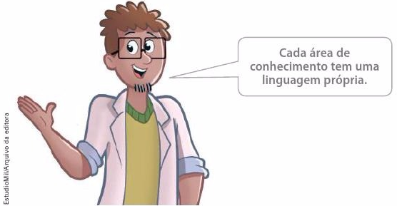
Na maioria dos lugares onde circulamos, encontramos símbolos, códigos e outras formas de comunicação. A Matemática também tem os seus códigos e símbolos.
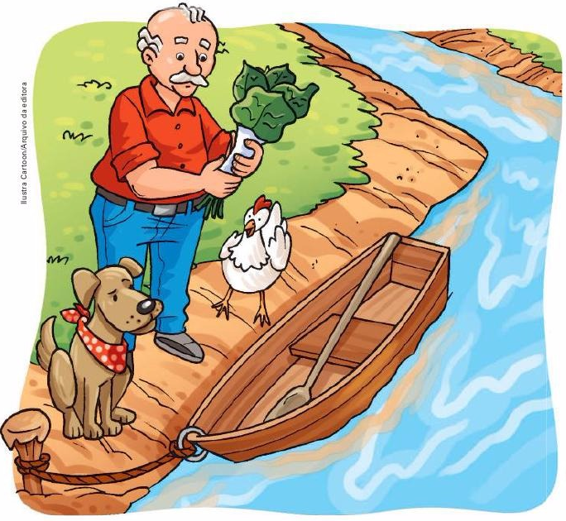
Para melhor compreender a importância e a conveniência de se adotar uma linguagem simbólica, vamos explorar algumas situações-problema cuja representação por meio de códigos ou esquemas ajuda na resolução.
1. Um senhor precisa levar um cachorro, uma galinha e um maço de couve de uma margem para a outra de um rio. Ele tinha uma embarcação que comportava ele próprio e um de seus pertences. O senhor logo percebeu que não podia deixar sozinhos, em uma das margens do rio, o cachorro e a galinha, nem a galinha e o maço de couve. Como ele pode atravessar o rio com seus pertences em segurança? Além de explicar o seu raciocínio, use códigos e esquemas representativos para resolver o problema.
2. Como é possível retirar de um rio exatamente 6 litros de água dispondo, apenas, de dois recipientes para medir o volume da água: um com capacidade para 4 litros de água e outro com capacidade para 9 litros de água?
Há vários séculos os matemáticos vêm criando símbolos, notações e outros códigos para se expressarem e se comunicarem melhor.
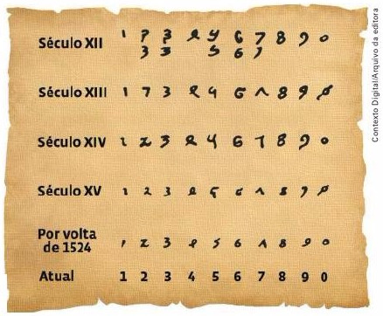
Os símbolos numéricos assumiram formas diferentes em função da época e das culturas que os utilizavam. Veja na imagem ao lado uma representação da evolução dos símbolos numéricos indo-arábicos.
Depois de criar símbolos para os números, foi necessário criar símbolo para as operções que utilizamos.
Na linguagem matemática, as letras são usadas para representar incógnitas, variáveis, conjuntos, elementos geométricos, etc.
De acordo com os historiadores, foi Diofanto de Alexandria o primeiro a usar letras para representar um valor desconhecido em seu livro chamado Aritmética no século III d.C., mas foi só com os trabalhos de François Viète (século XVII) que as letras passaram a ser popularizadas.
Veja na imagem abaixo como os matemáticos usavam o termo “coisa”para expressar um número desconhecido:
3. Use simbologia matemática para representar apropriadamente o que está expresso no quadro.
_____________________________________________________________________

4. Calcule o valor da coisa a que o professor da imagem se refere. Lembre-se de registrar seus cálculos.

